

1. ВЪВЕДЕНИЕ

Изданието за 2015 г. на информационното табло на ЕС в областта на правосъдието („информационното табло“) се представя в момент, в който ЕС е ангажиран със съживяването на растежа и с генерирането на нов импулс за промяна. Ефективните правосъдни системи играят ключова роля за създаването на благоприятстваща инвестициите среда, за възстановяване на доверието и за осигуряване на по-голяма регулаторна предвидимост и устойчив растеж.

Информационното табло помага на държавите членки да повишат ефективността на правосъдните си системи. Настоящото издание има за цел да набележи възможни тенденции и съдържа нови показатели и по-точни данни.

Важната роля, която правосъдните системи имат по отношение на растежа, допълва тяхната решаваща функция за утвърждаването на ценностите, на които се основава ЕС. Достъпът до ефективна правосъдна система е основно право, което е залегнало в основата на европейските демокрации и е признато от общите конституционни традиции на държавите членки. Правото на ефективни правни средства за защита пред съд е записано в Хартата на основните права на Европейския съюз.

Ефективността на правосъдните системи е от ключово значение и за прилагането на правото на ЕС, както и за укрепване на взаимното доверие. Когато национален съд прилага законодателството на ЕС, той действа като „съд на Съюза“ и трябва да осигури ефективна съдебна защита на всеки гражданин и предприятие, чиито гарантирани от законодателството на ЕС права са били нарушени. Слабостите в националните правосъдни системи са пречка за функционирането на единния пазар, за доброто функциониране на пространството на правосъдие на ЕС и за ефективното прилагане на достиженията на правото на ЕС.

Поради тези причини от 2011 г. насам националните съдебни реформи се превърнаха в неделима част от структурните елементи на програмите за икономически реформи в държавите членки[1]. От 2012 г. насам подобряването на качеството, независимостта и ефикасността на съдебните системи е приоритет и в рамките на европейския семестър — годишния цикъл на ЕС за координиране на икономическите политики. В годишния обзор на растежа за 2015 г. отново бе заявен ангажиментът за извършване на структурни реформи в областта на правосъдието[2].

***В държавите членки е в ход мащабен процес на реформи в правосъдните системи...***

Според информацията, събрана за текущото издание на информационното табло на ЕС в областта на правосъдието, през 2014 г. всички държави членки са осъществявали реформа на правосъдните си системи. Налице са значителни разлики в обхвата, мащаба и актуалното състояние на процеса на реформи, както и в преследваните цели, които биха могли да бъдат справянето с липсата на ефективност, повишаването на качеството и достъпността, справянето с бюджетните ограничения, укрепването на доверието на гражданите и стимулирането на благоприятна среда за бизнеса.

**Графика 1: Картографиране на реформите в сектора на правосъдието в ЕС през 2014 г. (източник: Европейска комисия[3])**

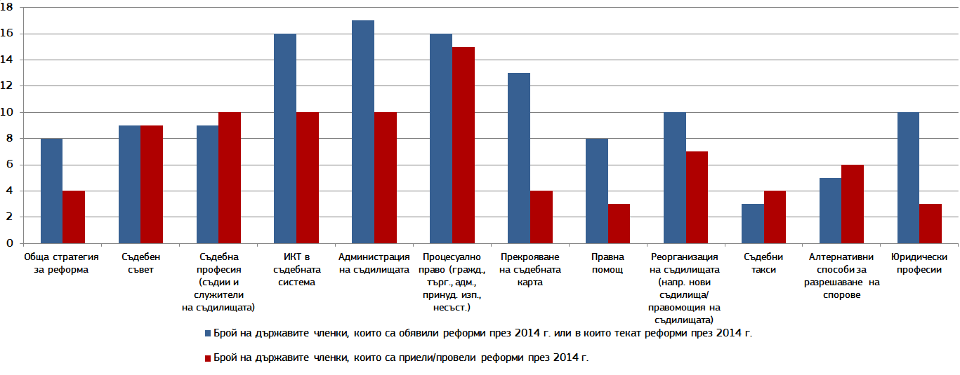

Реформите варират от оперативни мерки, като например модернизирането на процеса на управление на съдилищата, използването на нови информационни технологии, развитието на алтернативното разрешаване на спорове, до мерки от по-структурен характер, като например преструктурирането на съдилищата, преразглеждането на съдебната карта, опростяването на процесуалните норми, реформиране на съдебните и юридическите професии и реформиране на правната помощ.

***... с насърчение и подкрепа на равнището на ЕС.***

Този процес на реформи е част от структурните реформи, насърчавани на равнище ЕС с цел да се поеме твърд курс към икономическо възстановяване в Европа. Заедно с инвестициите и фискалната отговорност, структурните реформи са един от трите стълба на интегрирания подход за икономическата и социалната политика на ЕС през 2015 г. Структурните реформи, имащи за цел да се осигури ефективността на съдебните системи, проправят пътя за установяването на по-благоприятна за бизнеса и гражданите среда.

Констатациите от информационното табло за 2014 г. наред със специфичните оценки по държави, извършени за всяка една държава членка, помогнаха на ЕС да формулира **специфични за всяка държава препоръки** в областта на правосъдието. По предложение на Комисията Съветът отправи препоръки до дванадесет държави членки[4] да повишат, в зависимост от съответната държава, независимостта, качеството и/или ефикасността на своята правосъдна система. За десет от тези дванадесет държави членки вече беше установено, че се сблъскват с проблеми, свързани с функционирането на правосъдните си системи, през 2013 г.[5], а за шест — през 2012 г.[6] Комисията внимателно следи изпълнението на тези препоръки посредством диалог с националните органи и заинтересованите страни в съответните държави членки.

В подкрепа на тези усилия за реформи Комисията също така засили **диалога с държавите членки** чрез своята *група на лицата за контакт относно националните правосъдни системи*[7]. Дискусиите се базираха на експертния опит на държавите членки[8] и доведоха до обмен на информация относно практиките за подкрепа на качеството на правосъдните системи, по-специално относно методите за управление на качеството, политиките за комуникация на съдилищата, усилията в посока на еднаквото прилагане на правото на ЕС, както и извършените неотдавна реформи за повишаване на ефикасността и качеството на съдебната система (например по отношение на нейната структура). По-нататъшните усилия за насърчаване на обмена на най-добри практики са от ключово значение, за да се спомогне за качеството на реформите на правосъдните системи в държавите членки.

По линия на **европейските структурни и инвестиционни фондове** (ЕСИФ)[9] се осигурява подкрепа за усилията на държавите членки да подобрят функционирането на правосъдните си системи. В началото на новия програмен период 2014—2020 г. Комисията проведе интензивен диалог с държавите членки за определяне на стратегическите приоритети за финансиране от ЕСИФ, за да се спомогне за тясната връзка между политика и финансиране. Въз основа на проектите на споразумения за партньорство общият бюджет, определен за инвестиции в институционалния капацитет на публичната администрация, възлиза на почти 5 милиарда евро за следващия програмен период. От дванадесетте държави членки, към които са отправени специфични препоръки в областта на правосъдието през 2014 г., единадесет са определили правосъдието като приоритетна област за подпомагане по ЕСИФ. Правосъдието е приоритет в програмите за икономически реформи за Гърция и Кипър, които ще използват средства от ЕСИФ в тази област. Специфичните за всяка държава препоръки, специфичната за всяка държава оценка и данните, представени в информационното табло, са елементи от основно значение за държавите членки при определянето на техните приоритети за финансиране.

Държавите членки, идентифицирали правосъдните системи като приоритетна област, възнамеряват да използват ЕСИФ главно за повишаване на ефикасността на съдебната система. Въпреки че конкретните дейности ще зависят от специфичните потребности на всяка държава членка, някои видове дейности се очертават като общи за повече държави членки, като например въвеждането на системи за управление на делата, използването на ИКТ в съдилищата, инструментите за наблюдение и оценка, както и схемите за обучение за съдии. Обхватът на тази подкрепа е различен в различните държави членки: докато някои държави членки възнамеряват да подпомогнат голяма част от правосъдните си системи, други ще се съсредоточат върху само няколко на брой съдилища, които са изправени пред особени предизвикателства или са избрани с цел провеждане на пилотни проекти. Комисията подчерта колко важно е да има стабилни показатели за наблюдение на ефективността на подкрепата и предостави насоки относно показатели за наблюдение, които са в съответствие с използваните в информационното табло. С тях ще се гарантира редовното докладване от държавите членки до Комисията относно постигнатите резултати. Тези данни ще спомогнат да се оцени подкрепата от ЕС от гледна точка на постигането на по-голяма ефективност на правосъдните системи на държавите членки.

*Какво представлява информационното табло на ЕС в областта на правосъдието?*

Информационното табло на ЕС в областта на правосъдието е инструмент за информация, предназначен да помага на ЕС и държавите членки да постигнат по-ефективно правосъдие, като им предоставя обективни, надеждни и сравними данни относно качеството, независимостта и ефикасността на правосъдните системи във всички държави членки.

Посредством информационното табло се допринася за идентифициране на потенциални слабости, подобрения и добри практики. То показва тенденциите във функционирането на националните правосъдни системи във времето. То не представя едно-единствено общо класиране, а преглед на функционирането на всички правосъдни системи въз основа на различни показатели, които са от общ интерес за всички държави членки.

С информационното табло не се насърчава конкретен вид правосъдна система и всички държави членки се разглеждат на равна основа. Независимо от модела на националната правосъдна система или правната традиция, на които тя се гради, няколко основни параметъра на ефективната правосъдна система са навременност, независимост, финансова достъпност и лесен достъп до нея.

Акцентът в информационното табло за 2015 г. се поставя върху споровете по граждански и търговски дела, както и върху административните дела, за да бъдат подпомогнати държавите членки в усилията си да създадат условия за една по-благоприятна за бизнеса и гражданите среда, която от своя страна стимулира инвестициите, както и за един по-задълбочен и по-справедлив вътрешен пазар. Информационното табло е инструмент, който се развива в диалог с държавите членки и Европейския парламент, като целта му е да бъдат идентифицирани основните параметри на ефективната правосъдна система. Европейският парламент призова Комисията постепенно да разшири приложното поле на информационното табло и вече се търсят начини за постигането на тази цел.

*Как информационното табло на ЕС в областта на правосъдието подпомага европейския семестър?*

Информационното табло на ЕС в областта на правосъдието предоставя информация относно функционирането на правосъдните системи и помага да се оцени въздействието на реформите в тези системи. Ако показателите в информационното табло свидетелстват за слаби резултати, винаги се налага извършването на по-задълбочен анализ на причините за тях. Тази специфична за всяка държава оценка се извършва в контекста на процеса на европейския семестър посредством двустранен диалог със съответните органи и заинтересовани страни. В оценката се вземат предвид особеностите на правната система и контекста в съответната държава членка. Тя може в крайна сметка да накара Комисията да предложи на Съвета да приеме *специфични за всяка държава препоръки* за подобряване на правосъдната ѝ система.[10]

*Каква е методиката на информационното табло на ЕС в областта на правосъдието?*

При изготвянето на информационното табло се използват различни източници на информация. Повечето количествени данни понастоящем се предоставят от Европейската комисия за ефикасност на правосъдието (CEPEJ) на Съвета на Европа, с която Комисията сключи договор за провеждане на специфично годишно проучване.[11] Тези данни са от 2013 г. и са предоставени от държавите членки съгласно методиката на Европейската комисия за ефикасност на правосъдието (CEPEJ). Тази година данните са събрани от CEPEJ специално за държавите — членки на ЕС[12]. В проучването също така са предоставени информационни страници по държави, които дават повече контекст и следва да бъдат четени заедно с количествените данни.

При изготвянето на информационното табло за 2015 г. Комисията използва и допълнителни източници на информация, а именно Евростат, Световната банка, Световния икономически форум и европейските съдебни мрежи (по-специално Европейската мрежа на висшите съдебни съвети, която изпрати отговори на въпросник за независимостта на съдебната власт) и групата на лицата за контакт относно националните правосъдни системи. Допълнителни данни бяха получени също чрез дейности за събиране на данни и проучвания на място, отнасящи се до функционирането на националните съдилища при прилагането на законодателството на ЕС в областта на конкуренцията, защитата на потребителите, марките на Общността и обществените поръчки.

*Как ефективните правосъдни системи допринасят за растежа?*

Ефективните правосъдни системи играят важна роля за възстановяване на доверието в рамките на целия икономически цикъл. Когато съдебните системи гарантират ефективно упражняване на правата и ефективно принудително изпълнение на договорите, има по-голяма вероятност кредиторите да отпускат заеми, налице е възпиращ ефект за предприятията по отношение на извършването на опортюнистични действия, намаляват се разходите по сделките, а инвестициите могат по-лесно да достигнат до иновативните сектори, които често разчитат предимно на нематериални активи (напр. права върху интелектуална собственост). По-ефективните съдилища насърчават навлизането на предприемачи на пазара и стимулират конкуренцията. Изследванията показват, че съществува правопропорционална зависимост между размера на предприятията и ефективността на правосъдните системи, докато наличието на слабости във функционирането на правосъдието се свързва с по-слаби стимули за инвестиции и за създаване на заетост. Въздействието на националните правосъдни системи върху икономиката се изтъква от Международния валутен фонд, Европейската централна банка, ОИСР, Световния икономически форум и Световната банка[13].

2. Показатели на информационното табло на ЕС в областта на правосъдието за 2015 г.

В информационното табло за 2015 г. се наблюдава развитие: настоящото трето издание на информационното табло има за цел да се идентифицират възможни тенденции, като същевременно се следва предпазлив и нюансиран подход, тъй като положението варира значително за различните държави членки и показатели. Информационното табло за 2015 г. съдържа също така нови показатели и по-точни данни въз основа на нови източници на информация, например относно ефикасността на съдилищата в областта на обществените поръчки и правата върху интелектуална собственост, използването и популяризирането на алтернативни способи за разрешаване на спорове, използването на информационни и комуникационни технологии (ИКТ) за производства по искове с малък материален интерес, политиките за комуникация на съдилищата и състава и правомощията на съдебните съвети. То също така съдържа за първи път данни относно дяла на жените сред професионалните съдии, тъй като по-равното представяне на половете може да допринесе за по-доброто качество на правосъдните системи.

*Ефикасност на правосъдните системи*

В информационното табло за 2015 г. са запазени показателите за ефикасност на производствата — продължителност на производствата, дял на приключените производства и брой висящи дела. Освен това информационното табло за 2015 г. показва резултатите от четири мерки за събиране на данни, имащи за цел да се осигурят по-точни данни за продължителността на съдебните производства в областта на конкурентното и потребителското право на ЕС, правото за защита на потребителите, марките на Общността и обществените поръчки. Ефективността на съдебните системи в тези области, уредени от правото на ЕС, е особено важна за икономиката.

*Качество на правосъдните системи*

Както и в предходните издания на информационното табло, в изданието за 2015 г. се акцентира върху определени фактори, които могат да спомогнат за подобряване на качеството на правосъдието, като например обучението, наблюдението и оценката на дейността на съдилищата, използването на проучвания за удовлетвореността, бюджета и човешките ресурси. В информационното табло за 2015 г. се предоставят допълнителни данни относно наличието на ИКТ, като се разглежда по-подробно как електронните инструменти могат да бъдат използвани в практиката. Освен това сътрудничество с групата на лицата за контакт относно националните правосъдни системи предостави полезна информация за практиките за комуникация на съдилищата и за конкретните методи, използвани от държавите членки за насърчаване на алтернативните способи за разрешаване на спорове. Информационното табло за 2015 г. също така предоставя данни относно правната помощ и равнопоставеността между половете в съдебната система.

*Независимост на съдебната власт*

В информационното табло се представят данни за възприемането за независимост на правосъдната система въз основа на данни от Световния икономически форум (СИФ) в неговия годишен доклад за глобалната конкурентоспособност. Макар „усещането“ за независимост да е важно, тъй като то може да окаже влияние върху инвестиционните решения, по-важно е независимостта на съдебната власт да бъде ефективно защитена в дадена правосъдна система посредством правни гаранции (структурна независимост). В информационното табло за 2014 г. беше представен първи общ преглед на начина, по който съдебните системи са организирани, за да защитават съдебната независимост в определени видове ситуации, при които тя може да бъде застрашена. Комисията продължи сътрудничеството по отношение на структурната независимост на съдебната власт с европейските съдебни мрежи, по-специално с Европейската мрежа на висшите съдебни съвети. Информационното табло за 2015 г. предоставя актуализирана информация относно правните гаранции, представени миналата година, и разширява сравнителния преглед относно структурната независимост. По-конкретно, в него се представя сравнение на състава и основните правомощия на действащите висши съдебни съвети в ЕС, информация за това кой клон на властта приема критериите за определяне на финансовите ресурси за съдебната система, както и информация за естеството на тези критерии.

*Контекст на анализа*

Ефикасността, качеството и независимостта са основните параметри за анализ на ефективността на правосъдните системи. Данните за натоварването на съдилищата в държавите членки дават важна информация за контекста, в който функционират правосъдните системи (напр. задачи на съдилищата, дял на споровете, решавани по съдебен ред). Независимо от различията между държавите членки, всяка съдебна система следва да е в състояние да се справи с натоварването си в разумен срок, като същевременно удовлетворява очакванията за качество и независимост.

**Графика 2: Брой на новозаведените граждански, търговски, административни и други дела на 100 жители* (на първа инстанция, 2010 г., 2012 г. и 2013 г.) (източник: проучване на Европейската комисия за ефикасност на правосъдието)**

*\** *Тази категория включва всички спорни и безспорни граждански и търговски дела, изпълнителни дела, дела във връзка с поземлените регистри, административноправни дела (спорни или безспорни) и други дела, които не са наказателноправни. Италия: възможното погрешно тълкуване във връзка със сравнението между 2010 г., 2012 г. и 2013 г. може да се обясни с прилагането на различна класификация на гражданските дела.*

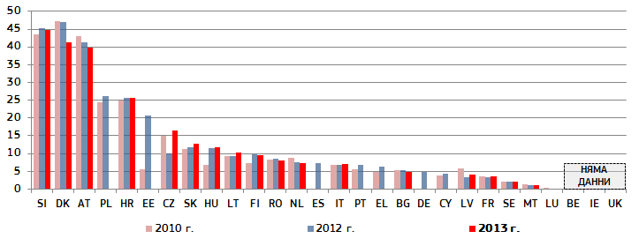

**Графика 3: Брой на новозаведените спорни граждански и търговски дела на 100 жители* (на първа инстанция, 2010 г., 2012 г. и 2013 г.) (източник: проучване на Европейската комисия за ефикасност на правосъдието)**

* *Съгласно методиката на Европейската комисия за ефикасност на правосъдието (CEPEJ) спорните граждански и търговски дела се отнасят до спорове между страните, например спорове във връзка с договори. За разлика от тях, безспорните граждански (и търговски) дела се отнасят до производства, при които няма оспорване, например неоспорвани заповеди за плащане. В някои държави търговските дела се разглеждат от специални търговски съдилища, а в други — от общите (граждански) съдилища.* *Италия: възможното погрешно тълкуване във връзка със сравнението между 2010 г., 2012 г. и 2013 г. може да се обясни с прилагането на различна класификация на гражданските дела.*

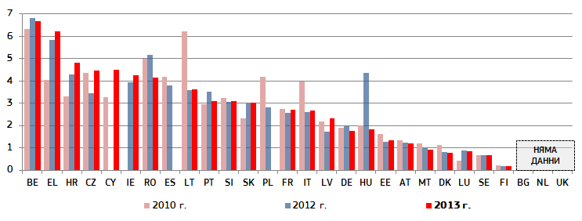

3. Основни констатации от информационното табло на ЕС в областта на правосъдието за 2015 г.

## 3.1 Ефикасност на правосъдните системи

Забавеното правосъдие е отказано правосъдие. Своевременното постановяване на решения е от съществено значение за предприятията и инвеститорите. При вземането на решения, свързани с инвестиции, дружествата вземат под внимание риска от участие в търговскоправни, трудовоправни или данъчни спорове, както и в производства по несъстоятелност. Ефикасността, с която съдебната система в една държава членка разрешава съдебните спорове, е от особено значение. Така например принудителното изпълнение на един договор за доставка или услуги се оскъпява значително с нарастване на продължителността на съдебния спор, а след определено време дори се обезсмисля, тъй като вероятността за получаване на пари от плащания и обезщетения намалява.

3.1.1 Продължителност на производствата

Продължителността на производствата изразява времето (в дни), необходимо за решаване на делото от съда, т.е. времето, което е било нужно на съда да вземе решение на първа инстанция. Показателят „необходимо време за разглеждане на висящите дела“ („disposition time“) съответства на броя на нерешените дела, разделен на броя на решените дела в края на годината и умножен по 365 дни[14]. С изключение на графики 13 до 17, всички графики се отнасят до първоинстанционни производства, като във всички тях се сравняват, когато са налични, данни за 2010 г. с данни за 2012 г. и 2013 г.[15] Въпреки че различните процедури за обжалване могат да имат голямо значение за продължителността на производствата, ефикасността на правосъдната система трябва да личи още в първоинстанционното производство, тъй като то е задължителен етап за всеки, който търси защита по съдебен ред.

**Графика 4: Време, необходимо за решаване на граждански, търговски, административни и други дела* (на първа инстанция/в дни) (източник: проучване на Европейската комисия за ефикасност на правосъдието[16])**

*\** *Тази категория включва всички спорни и безспорни граждански и търговски дела, изпълнителни дела, дела във връзка с поземлените регистри, административноправни дела (спорни или безспорни) и други дела, които не са наказателноправни. Сравнения трябва да се правят предпазливо, тъй като някои държави членки докладваха за промени в методиката за събиране на данни или категоризация (Чешката република, Естония, Италия, Кипър, Латвия, Унгария, Словения) или направиха уговорки относно пълнотата на данните, които може да не обхващат всички федерални провинции (Länder) или всички съдилища (Германия, Люксембург).*

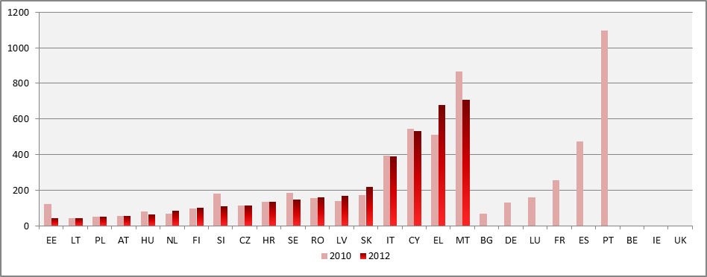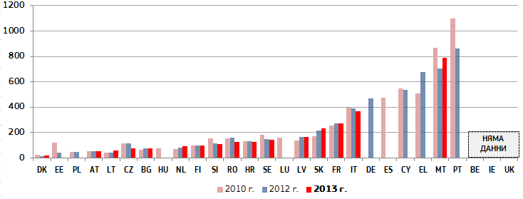

**Графика 5: Време, необходимо за решаване на спорни граждански и търговски дела*  
(на първа инстанция/в дни) (източник: проучване на Европейската комисия за ефикасност на правосъдието)**

* *Съгласно методиката на Европейската комисия за ефикасност на правосъдието (CEPEJ) спорните граждански (и търговски) дела се отнасят до спорове между страните, например спорове във връзка с договори. За разлика от тях, безспорните граждански (и търговски) дела се отнасят до производства, при които няма оспорване, например неоспорвани заповеди за плащане. В някои държави търговските дела се разглеждат от специални търговски съдилища, а в други — от общите (граждански) съдилища.* *Сравнения трябва да се правят предпазливо, тъй като някои държави членки докладваха за промени в методиката за събиране на данни или категоризация (Чешката република, Естония, Италия, Кипър, Латвия, Унгария, Словения) или направиха уговорки относно пълнотата на данните, които може да не обхващат всички федерални провинции (Länder) или всички съдилища (Германия, Люксембург). Нидерландия представи измерено необходимо време за разглеждане на висящите дела, но то не е изчислено от CEPEJ.*

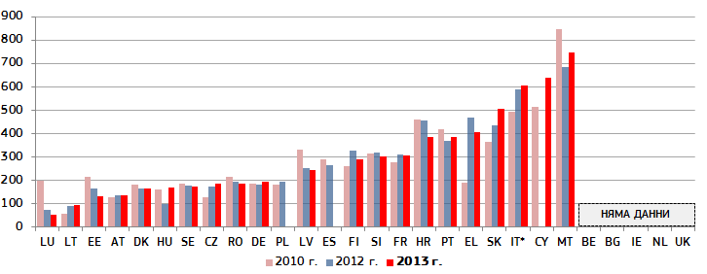

**Графика 6: Време, необходимо за решаване на административни дела* (на първа инстанция/в дни) (източник: проучване на Европейската комисия за ефикасност на правосъдието)**

*\* Съгласно методиката на Европейската комисия за ефикасност на правосъдието (CEPEJ) административноправните дела се отнасят до спорове между граждани и местни, областни или национални органи на държавна власт. В някои държави административноправните дела се разглеждат от специални административни съдилища, а в други — от общите (граждански) съдилища.* *Сравнения трябва да се правят предпазливо, тъй като някои държави членки докладваха за промени в методиката за събиране на данни или категоризация (Унгария) или за реорганизация на системата на административните съдилища (Хърватия), или направиха уговорки относно пълнотата на данните, които може да не обхващат всички федерални провинции (Länder) или всички съдилища (Германия, Люксембург). Предполага се, че разликите за Литва могат да бъдат обяснени с промени при новозаведените дела.*

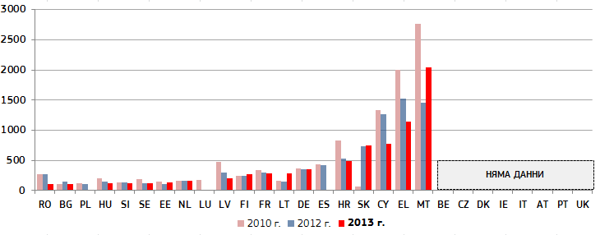

3.1.2 Дял на приключените производства

Дялът на приключени производства е съотношението на броя решени дела спрямо броя новозаведени дела. Чрез него се измерва дали даден съд се справя с обема новозаведени дела. Продължителността на производствата е свързана със скоростта, с която съдилищата могат да решават делата — дяла на приключените производства, и с броя на делата, които остава да бъдат решени (т.нар. висящи дела). Когато дялът на приключените производства е близо до или над 100%, това означава, че съдебната система е в състояние да решава поне толкова дела, колкото постъпват. Ако дялът на приключените производства е под 100%, това значи, че съдилищата решават по-малко дела, отколкото постъпват, в резултат на което в края на годината останалите нерешени дела се натрупват като висящи дела. Ако тази ситуация продължи няколко години, това може да е показател за наличието на по-всеобхватен проблем, тъй като натрупването на забавени дела допълнително увеличава натовареността на съдилищата и води до допълнително нарастване на продължителността на производствата.

**Графика 7: Дял на решени граждански, търговски административни и други дела*   
(на първа инстанция/в % — стойностите над 100 % показват, че броят на решените дела е по-голям от този на новозаведените дела, а стойностите под 100 % показват, че броят на решените дела е по-малък от този на новозаведените) (източник: проучване на Европейската комисия за ефикасност на правосъдието)**

* *Сравнения трябва да се правят предпазливо, тъй като някои държави членки докладваха за промени в методиката за събиране на данни или категоризация (Чешката република, Естония, Италия, Кипър, Латвия, Унгария, Словения) или направиха уговорки относно пълнотата на данните, които може да не обхващат всички федерални провинции (Länder) или всички съдилища (Германия, Люксембург). Предполага се, че разликите за Литва и Словакия могат да бъдат обяснени с промени при новозаведените дела. Що се отнася до разликите за Латвия, се предполага, че влияние са оказали външни и вътрешни фактори, като например нови производства по несъстоятелност.*

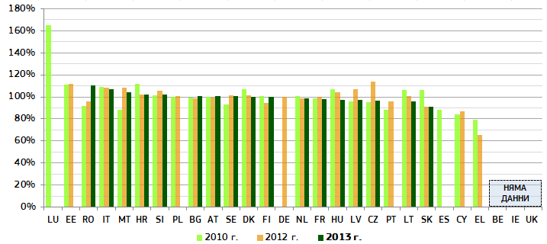

**Графика 8: Дял на решени спорни граждански и търговски дела* (на първа инстанция/в %) (източник: проучване на Европейската комисия за ефикасност на правосъдието)**

* *Сравнения трябва да се правят предпазливо, тъй като някои държави членки докладваха за промени в методиката за събиране на данни или категоризация (Чешката република, Естония, Италия, Кипър, Латвия, Унгария, Словения) или направиха уговорки относно пълнотата на данните, които може да не обхващат всички федерални провинции (Länder) или всички съдилища (Германия, Люксембург). Нидерландия представи измерено необходимо време за разглеждане на висящите дела, но то не е изчислено от CEPEJ.*

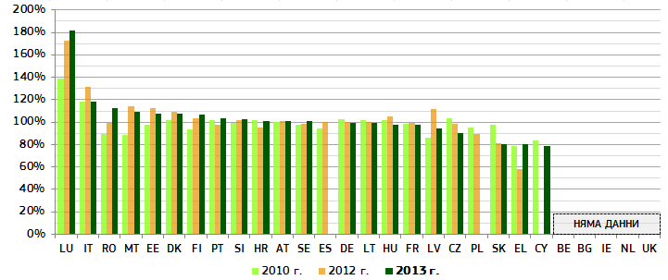

**Графика 9: Дял на решени административни дела* (на първа инстанция/в %) (източник: проучване на Европейската комисия за ефикасност на правосъдието)**

***\**** *Сравнения трябва да се правят предпазливо, тъй като някои държави членки докладваха за промени в методиката за събиране на данни или категоризация (Унгария) или за реорганизация на системата на административните съдилища (Хърватия), или направиха уговорки относно пълнотата на данните, които може да не обхващат всички федерални провинции (Länder) или всички съдилища (Германия, Люксембург). Предполага се, че разликите за Литва могат да бъдат обяснени с промени при новозаведените дела.*

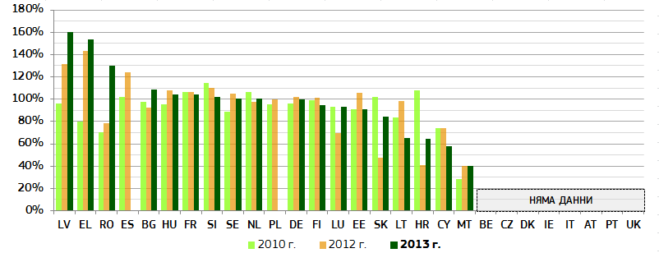

3.1.3 Висящи дела

Броят висящи дела изразява броя дела, които остава да бъдат гледани в края на даден период. Броят висящи дела също така влияе върху необходимото време за разглеждане на висящите дела. Следователно за да се осъществят подобрения във връзка с продължителността на производствата, са необходими мерки за намаляване на броя на висящите дела.

**Графика 10: Брой на граждански, търговски, административни и други висящи дела* (на първа инстанция/на 100 жители) (източник: проучване на Европейската комисия за ефикасност на правосъдието)**

* *Сравнения трябва да се правят предпазливо, тъй като някои държави членки докладваха за промени в методиката за събиране на данни или категоризация (Чешката република, Естония, Италия, Кипър, Латвия, Унгария, Словения) или направиха уговорки относно пълнотата на данните, които може да не обхващат всички федерални провинции (Länder) или всички съдилища (Германия, Люксембург). Предполага се, че разликите за Литва и Словакия могат да бъдат обяснени с промени при новозаведените дела. Намаляването на броя на висящите дела в Дания би могло да бъде обяснено с цифровизирането на поземления регистър.*

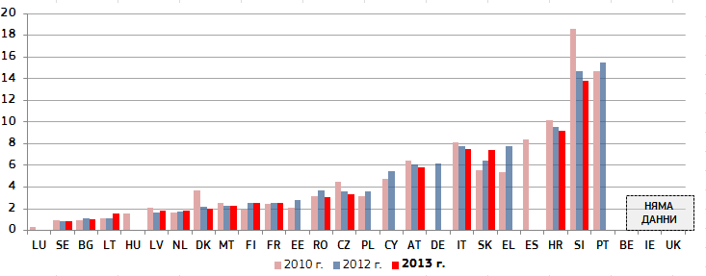

**Графика 11: Брой на висящи спорни граждански и търговски дела* (на първа инстанция/на 100 жители) (източник: проучване на Европейската комисия за ефикасност на правосъдието)**

* *Сравнения трябва да се правят предпазливо, тъй като някои държави членки докладваха за промени в методиката за събиране на данни или категоризация (Чешката република, Естония, Италия, Кипър, Латвия, Унгария, Словения) или направиха уговорки относно пълнотата на данните, които може да не обхващат всички федерални провинции (Länder) или всички съдилища (Германия, Люксембург). Предполага се, че разликите за Гърция, Литва и Словакия могат да бъдат обяснени с промени при новозаведените дела.*

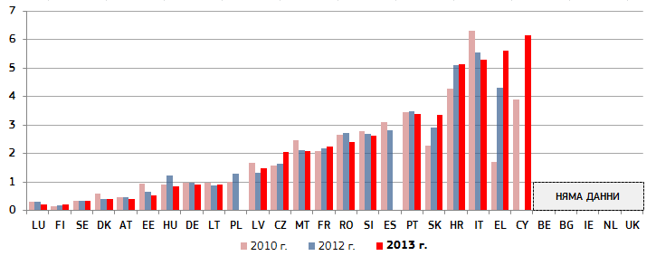

**Графика 12: Брой на висящи административни дела* (на първа инстанция/на 100 жители) (източник: проучване на Европейската комисия за ефикасност на правосъдието)**

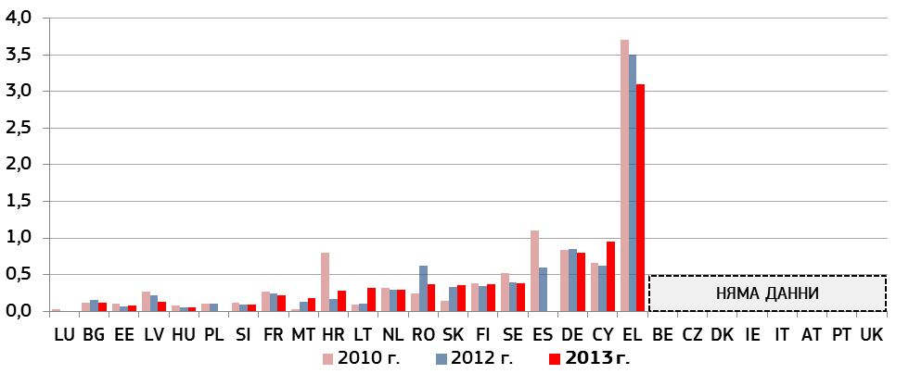

***\**** *Сравнения трябва да се правят предпазливо, тъй като някои държави членки докладваха за промени в методиката за събиране на данни или категоризация (Унгария) или за реорганизация на системата на административните съдилища (Хърватия), или направиха уговорки относно пълнотата на данните, които може да не обхващат всички федерални провинции (Länder) или всички съдилища (Германия, Люксембург). Предполага се, че разликите за Литва и Словакия могат да бъдат обяснени с промени при новозаведените дела.*

3.1.4 Ефикасност в специфични области

С цел да се допълнят общите данни относно гражданските, търговските и административните дела, в информационното табло за 2015 г. се представя информация за средната продължителност на производствата в определени области, които са от значение за стопанската среда. Съществуващите системи за събиране на данни в държавите членки не винаги предоставят данни за конкретни области на правото. Тъй като тези данни ни дават по-точна представа за ефективността на правосъдните системи в държавите членки, в текущото издание на информационното табло бяха разгледани областите на несъстоятелността[17], конкурентното право, потребителското право, правата върху интелектуална собственост и обществените поръчки.

**Графика 13: Време, необходимо за решаване на дела за несъстоятелност* (в години) (източник: Световната банка: Doing Business)**

* *Време, необходимо на кредиторите, за да получат плащане на дължимото. Периодът обхваща времето от момента на изпадане в неплатежоспособност на дружеството до момента на изплащане на част или на цялата сума, дължима на банката. Евентуалните тактики за забавяне, прилагани от страните, като подаване на дилаторни жалби или искания за удължаване на срока, са взети под внимание. Данните са изведени от отговорите на въпросник, дадени от местни експерти, работещи в областта на несъстоятелността. Те са проверени чрез проучване на законовата и подзаконовата уредба и чрез съпоставяне с публично достъпна информация за системите на несъстоятелността.*

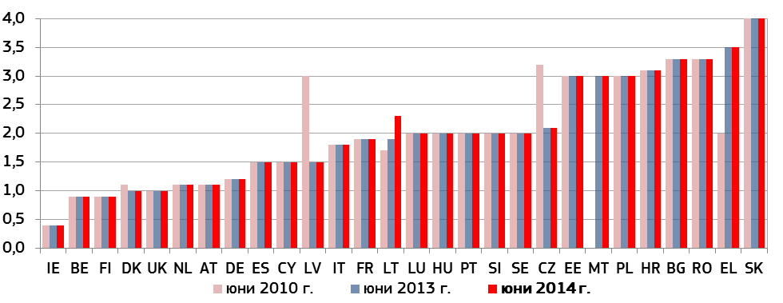

Представените по-долу данни се отнасят до прилагането на правото на ЕС пред националните съдилища, по-специално **разпоредбите на конкурентното и потребителското право, правото относно марката на Общността и правото в областта на обществените поръчки.**[18] Тези данни внасят яснота, що се отнася до ефективността на функционирането на националните съдилища с компетентност по прилагането на правото на ЕС в тези области. Предоставена е информация относно средния брой дни, необходими за вземане на решение от националните съдилища на първа и втора инстанция по дела, отнасящи се до тези специфични области.

Данните са събрани от множество различни източници. Данните за средната продължителност на делата, свързани с конкурентното и потребителското право на ЕС, бяха събрани в сътрудничество с европейските мрежи на националните органи, отговарящи за прилагането на законодателството на ЕС в тези области[19]. Данните относно марката на Общността бяха събрани от членовете на Европейската обсерватория за нарушенията на правата на интелектуална собственост, които са използвали конкретни статистически данни — когато са налични — или на представителни извадки от дела. Данните за обществените поръчки бяха събрани чрез провеждането на пилотно действие за събиране на данни, възложено от Европейската комисия. Предвид различията в начина, по който се представят данните за тези инстанции, държавите членки са подредени по азбучен ред на техния оригинален език.

**Конкурентното право** насърчава ефикасността и иновациите и спомага за намаляване на цените. Ефективното прилагане на тези правила е от съществено значение за бизнес средата. Средната продължителност за решаване на дела за съдебен контрол в областта на конкурентното право на първа инстанция съответства до голяма степен на средното необходимо време за разглеждане на висящите административни дела и изглежда е по-голяма от средната продължителност за решаване на граждански, търговски, административни и други дела. За продължителността, получена вследствие на дела, идентифицирани в някои държави членки, обаче се отчитат много по-високи стойности[20]. В някои случай тези разлики може да се дължат на сложността, която предполагат този вид специализирани съдебни спорове. Графиката по-долу показва също така, че в няколко държави членки могат да се наблюдават значителни различия в продължителността между първата и втората инстанция на съдебен контрол. В много държави за времето, необходимо за решаване на дадено дело, се регистрират по-високи стойности на втора инстанция, отколкото на първа инстанция.

**Графика 14: Време, необходимо за решаване на дела за съдебен контрол на решения на националните органи за защита на конкуренцията, прилагащи членове 101 и 102 от ДФЕС* (в дни) (източник: пилотно действие за събиране на данни, осъществено от Европейската комисия съвместно с Европейската мрежа по конкуренция )**

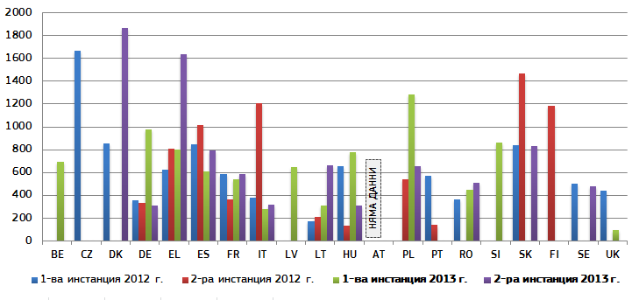

*\* Във въпросния период не са идентифицирани дела в България, Естония, Ирландия, Хърватия, Кипър, Люксембург, Малта и Нидерландия. Средната продължителност беше изчислена въз основа на пилотно действие за събиране на данни, в рамките на което бяха идентифицирани всички случаи на обжалване на решения на национален орган за защита на конкуренцията, прилагащ членове 101 и 102 от Договора за функционирането на Европейския съюз, при които са постановени съдебни решения по същество между 2012 г. и 2013 г. Предоставени са данните за първа и втора инстанция. За този сценарий за съдебен контрол няма втора инстанция в Австрия, а в Словения тя се прилага едва от август 2013 г.*

Истинската **защита на потребителите** също изисква ефективното функциониране на съдилищата, които прилагат в правораздавателната си дейност нормите за защита на потребителите. В информационното табло за 2015 г. се разглежда продължителността на периода, необходим за постановяване на решение по жалба срещу решението на органи за защита на потребителите, прилагащи Директивата относно нелоялните търговски практики, Директивата относно неравноправните клаузи в потребителските договори и Директивата относно продажбата на потребителски стоки и свързаните с тях гаранции в държавите членки. Въпреки че средната продължителност за решаване на дела за съдебен контрол в областта на потребителското право на първа инстанция изглежда е по-висока от средната продължителност за решаване на граждански, търговски, административни и други дела, разликата обикновено е по-малка от наблюдаваната при делата в областта на конкурентното право.

**Графика 15: Време, необходимо за постановяване на решения по жалби срещу решения на органите за защита на потребителите* (в дни) (източник: пилотно действие за събиране на данни, осъществено от Европейската комисия съвместно с Мрежата за сътрудничество в областта на защитата на потребителите)**

* *Разглежданият сценарий за тази графика не беше приложим за Белгия, Люксембург, Австрия, Финландия, Швеция и Обединеното кралство, тъй като някои органи за защита на потребителите не разполагат с правомощия за приемане на решения, с които се установява нарушение на тези правила. Във въпросния период не са налице такива дела в Германия, Ирландия и Малта. Във Франция случаите на обжалване са много малко на брой. *Средната продължителност бе изчислена въз основа на извадки, включващи дела за съдебен контрол на решения на орган за защита на потребителите, прилагащ Директивата относно неравноправните клаузи в потребителските договори, Директивата относно продажбата на потребителски стоки и свързаните с тях гаранции и Директивата относно нелоялните търговски практики и транспониращите ги национални разпоредби, които дела са решени от съдилищата през 2012 г. и 2013 г. Размерът на извадките е различен в отделните държави членки[21].*

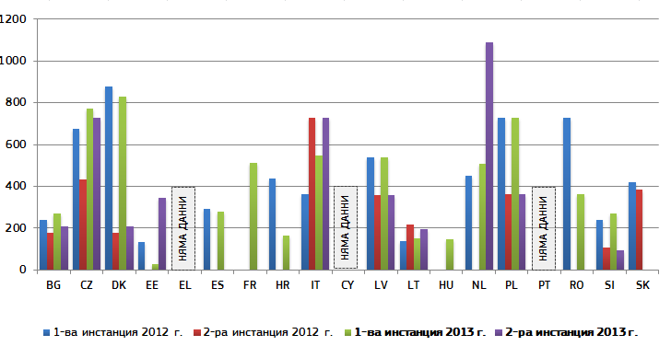

Растежът в по-иновативни сектори, сред които по-специално онези, разчитащи на нематериални активи, като например правата върху интелектуална собственост, зависи от наличието на добре функционираща система за правоприлагане[22]. Ето защо тази година в информационното табло са събрани конкретни данни за средния период, необходим за решаване на дела за нарушение на **марка на Общността**, разглеждани от национални съдилища на първа и втора инстанция. С някои изключения разликите в продължителността в сравнение със средната продължителност за решаване на граждански, търговски, административни и други дела са по-малки, отколкото в предходните два разгледани случая.

**Графика 16: Време, необходимо за решаване на дела за нарушение на марка на Общността* (в дни) (източник: пилотно действие за събиране на данни, осъществено от Европейската комисия съвместно с Европейската обсерватория за нарушенията на правата на интелектуална собственост)**

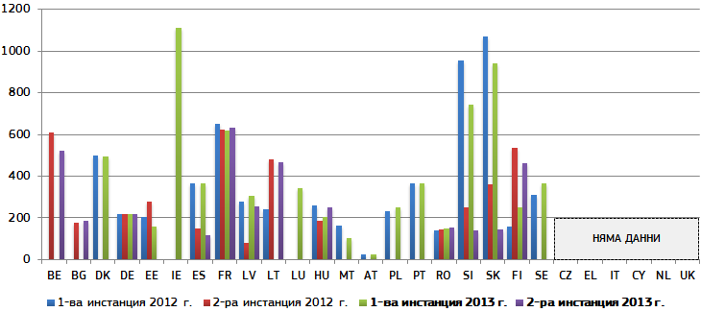

* *Не е установено наличието на дела в Хърватия. Продължителността бе изчислена въз основа на извадки, включващи дела, свързани с нарушения на марка на Общността, по които дела са постановени решения между 2012 г. и 2013 г*. *Извадките от дела са събрани от членове на Европейската обсерватория за нарушенията на правата на интелектуална собственост[23] В случаите, в които са били налични статистически данни относно продължителността на тези дела, не са използвани извадки от дела.*

И на последно място, в информационното табло също така са събрани данни относно времето, необходимо за решаване на дела, свързани с **обществените поръчки.** Правилата за обществените поръчки гарантират, че договорите за обществени поръчки се възлагат по открит, справедлив и прозрачен начин. В таблицата по-долу са представени данни за първа, втора и трета инстанция за дела, при които националните съдилища предоставят правна защита по искове, заведени преди сключването на договора. Предоставени са данни за периода 2009—2012 г. Графиката показва, че производствата на несъдебните органи, постановяващи решения на първа инстанция (Директивата за средствата за правна защита в областта на обществените поръчки дава тази възможност), обикновено са по-кратки от производствата пред съдебните органи. Докато средствата за правна защита изглежда функционират гладко на тази първа инстанция, обжалването на следващите етапи отнема по-дълго време.

**Графика 17: Време, необходимо за решаване на дела, при които се прилагат правилата за обществените поръчки* (в дни) (източник: пилотно проучване[24])**

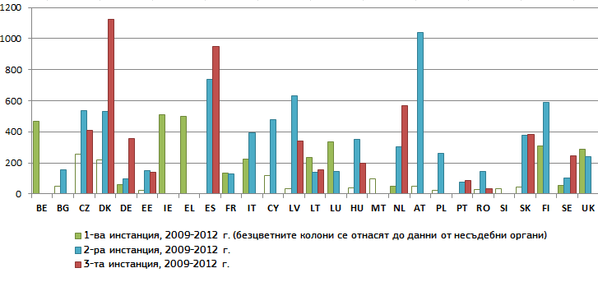

* *Средната продължителност беше изчислена въз основа на извадки, включващи дела, свързани със средствата за правна защита, предвидени съгласно Директивата относно обществените поръчки преди сключването на договор, по които дела са постановени решения между 2009 г. и 2012 г*. *За държавите членки, в които по жалбите на първа инстанция се произнася несъдебен орган (България, Дания, Естония, Испания, Кипър, Латвия, Малта, Австрия до 2014 г., Полша, Румъния, Словакия, Словения, Унгария и Чешката република), данните за тази инстанция са обозначени с бял цвят. Проучването не обхваща Хърватия, която се присъедини към Европейския съюз през юли 2013 г.[25]* *Не бе възможно да се определи средната продължителност за първа инстанция в Испания и Португалия и за втора инстанция в Ирландия и Малта.*

За информационното табло за 2015 г. беше осъществено първоначално проучване[26] с цел обзор на **изпълнителното производство и на времето, необходимо за удовлетворяване на вземанията.** Тъй като от много малко източници се събират сравнителни данни за продължителността на изпълнителните производства, беше разработена подходяща методика. Това доведе до подход, който се съсредоточава върху събирането на представителна извадка от данни за периода от време между момента на постановяване на окончателно съдебно решение и съответно момента на запориране на банковата сметка на длъжника, както и момента на реално осъществяване на изпълнението върху запорираните финансови средства. Установени бяха обширни контакти със съответните заинтересовани страни, като например съдилища и съдебни изпълнители в различни географски райони, с цел да се докаже, че използваната за проучването методика е подходяща. Въпреки недостатъчния обем на данните, беше предоставена определена информация относно продължителността на изпълнителните производства. В Италия, например, изследването показва, че трябва да минат 136 дни от постановяване на окончателното съдебно решение до събиране на активите, което включва 23 дни от съдебното решение до запориране на банковата сметка. Данните от Финландия показват, че средно е необходим период от 21 дни от съдебното решение до запориране на банковата сметка.

|  |
| --- |
| Заключения относно ефикасността на правосъдните системи   * Третото издание на информационното табло на ЕС в областта на правосъдието има за цел да се идентифицират възможни тенденции[27]. Необходимо е да се възприеме предпазлив и нюансиран подход. Положението варира значително за различните държави членки и показатели[28]. Освен това не винаги има данни за всички държави членки и за трите години, които са обхванати от анализа. За реализирането на ползите от реформата в правосъдните системи е необходимо време. Тъй като информационното табло се изготвя на редовни интервали, чрез него ще се следи отбелязаният напредък. * Като цяло се наблюдава известно подобрение в ефикасността на правосъдните системи на държавите членки, за които има данни. В течение на разгледаните години[29] изглежда, че повече държави членки отчитат положителна, а не отрицателна тенденция, що се отнася до необходимото време за разглеждане на висящите дела и дяла на приключените производства при спорните граждански и търговски дела и административните дела. По отношение на висящите дела не е възможно да се установи ясна обща положителна или отрицателна тенденция, освен продължаващото намаляване на броя на висящите граждански, търговски, административни и други дела. * Данните сочат, че сред държавите членки, изправени пред особени предизвикателства, положителните тенденции преобладават, с някои изключения. Положителните признаци, налице в някои държави членки[30], предприели амбициозни реформи, следва да ги насърчат да продължат да полагат усилия с решимост и ангажираност. * Пилотните действия за събиране на данни сочат, че резултатите на съдилищата варират в зависимост от съответната област на правото. Така например, решаването на съдебните спорове в някои области, в които националните съдилища действат като съдилища на Съюза, като конкурентното право и законодателството за защита на потребителите, може да отнеме повече време, отколкото в по-широката сфера на гражданските, търговските и административните дела. В областта на обществените поръчки обаче държавите членки решават делата в по-кратки срокове. * Тези данни за специфичните области на правото също така показват различия между производствата на първа и втора инстанция. Въпреки това не може да се идентифицира обща тенденция при продължителността на производствата между тези две инстанции в ЕС. |

1. През 2014 г. програмите за икономически реформи в Гърция, Португалия (приключила през юни 2014 г.) и Кипър включваха и условие за провеждане на реформа в правосъдната система.
2. Съобщение на Комисията „Годишен обзор на растежа за 2015 г.“, COM(2014) 902 final.
3. Данните са събрани в сътрудничество с групата на лицата за контакт относно националните правосъдни системи.
4. Препоръка на Съвета от 8 юли 2014 г. относно Националната програма за реформи на България за 2014 г. и съдържаща становище на Съвета относно Конвергентната програма на България за 2014 г. (2014/C 247/02); Препоръка на Съвета от 8 юли 2014 г. относно националната програма за реформи на Хърватия за 2014 година и съдържаща становище на Съвета относно програмата за конвергенция на Хърватия за 2014 година (2014/C 247/10); Препоръка на Съвета от 8 юли 2014 г. относно националната програма за реформи на Ирландия за 2014 г. и съдържаща становище на Съвета относно програмата за стабилност на Ирландия за 2014 г. (2014/C 247/07); Препоръка на Съвета от 8 юли 2014 г. относно националната програма за реформи на Италия за 2014 г. и за представяне на становище на Съвета относно програмата за стабилност на Италия за 2014 г. (2014/C 247/11); Препоръка на Съвета от 8 юли 2014 г. относно националната програма за реформи на Латвия за 2014 г. и за представяне на становище на Съвета относно програмата за стабилност на Латвия за 2014 г. (2014/C 247/12); Препоръка на Съвета от 8 юли 2014 г. относно националната програма за реформи на Малта за 2014 г. и съдържаща становище на Съвета относно програмата за стабилност на Малта за 2014 г. (2014/C 247/16); Препоръка на Съвета от 8 юли 2014 г. относно националната програма за реформи на Полша за 2014 г. и съдържаща становище на Съвета относно програмата за конвергенция на Полша за 2014 г. (2014/C 247/19); Препоръка на Съвета от 8 юли 2014 г. относно националната програма за реформи за 2014 г. на Португалия и за представяне на становище на Съвета относно програмата за стабилност на Португалия за 2014 г. (2014/C 247/20); Препоръка на Съвета от 8 юли 2014 г. относно националната програма за реформи на Румъния за 2014 г. и съдържаща становище на Съвета относно Конвергентната програма на Румъния за 2014 г. (2014/C 247/21); Препоръка на Съвета от 8 юли 2014 г. относно националната програма за реформи на Словакия за 2014 г. и съдържаща становище на Съвета по програмата за стабилност на Словакия за 2014 г. (2014/C 247/23); Препоръка на Съвета от 8 юли 2014 г. относно националната програма за реформи на Словения за 2014 г. и съдържаща становище на Съвета относно програмата за стабилност на Словения за 2014 г. (2014/C 247/22); Препоръка на Съвета от 8 юли 2014 г. относно националната програма за реформи на Испания за 2014 година и съдържаща становище на Съвета относно програмата за стабилност на Испания за 2014 година (2014/C 247/08)
5. България, Испания, Италия, Латвия, Малта, Полша, Румъния, Словакия, Словения, Унгария.
6. България, Италия, Латвия, Полша, Словакия, Словения.
7. През 2013 г. Комисията създаде група на лицата за контакт относно националните правосъдни системи с оглед на изготвянето на информационното табло на ЕС в областта на правосъдието и за да насърчи обмена на най-добри практики във връзка с ефективността на правосъдните системи. За тази цел държавите членки бяха помолени да определят две лица за контакт — едно от системата на съдебната власт и едно от министерството на правосъдието, като тази неформална група проведе редовни заседания през 2014 г. и 2015 г. Една държава членка все още не е определила лица за контакт, а четири държави членки са определили само едно лице за контакт от министерството на правосъдието, но не и лице за контакт от системата на съдебната власт.
8. Австрия, Белгия, Германия, Гърция, Ирландия, Италия, Литва, Нидерландия, Португалия, Румъния и Хърватия направиха презентации в рамките на групата относно някои аспекти на правосъдните си системи.
9. Регламент (ЕС) № 1303/2013 на Европейския парламент и на Съвета от 17 декември 2013 г. за определяне на общоприложими разпоредби за Европейския фонд за регионално развитие, Европейския социален фонд, Кохезионния фонд, Европейския земеделски фонд за развитие на селските райони и Европейския фонд за морско дело и рибарство и за определяне на общи разпоредби за Европейския фонд за регионално развитие, Европейския социален фонд, Кохезионния фонд и Европейския фонд за морско дело и рибарство, и за отмяна на Регламент (ЕО) № 1083/2006 на Съвета, ОВ L 347, 20.12.2013 г.
10. Мотивите за специфичните за всяка държава препоръки се представят от Комисията в работни документи на нейните служби, които могат да бъдат намерени на адрес: <http://ec.europa.eu/europe2020/making-it-happen/country-specific-recommendations/index_en.htm>
11. Прочуването може да бъде намерено на адрес: <http://ec.europa.eu/justice/effective-justice/index_bg.htm>
12. Редовното събиране на данни от CEPEJ за 47-те държави — членки на Съвета на Европа, се провежда на всеки две години (последният общ доклад на CEPEJ беше публикуван през 2014 г. с данни от 2012 г.). Само три държави членки не са отговорили на въпросника на CEPEJ за информационното табло.
13. Информация относно икономическото въздействие на ефективните правосъдни системи може да бъде намерена в информационното табло на ЕС в областта на правосъдието за 2014 г., раздел „Ефективността на националните правосъдни системи като структурен елемент за растеж“; Вж. също „The Economic Impact of Civil Justice Reforms“ („Икономическото въздействие на реформите в областта на гражданското правосъдие“), Европейска комисия, Economic Papers 530, септември 2014 г.
14. Продължителността на производствата, дялът на приключените производства и броят висящи дела са стандартни показатели, дефинирани от Европейската комисия за ефикасност на правосъдието (CEPEJ). <http://www.coe.int/t/dghl/cooperation/cepej/evaluation/default_en.asp>
15. Данните включват актуализации, направени от CEPEJ след публикуването на нейното проучване от 2013 г., както се били предадени на Комисията.
16. Проучване от 2015 г. относно функционирането на съдебните системи в държавите — членки на ЕС, изготвено от секретариата на CEPEJ за Комисията. Прочуването може да бъде намерено на адрес: <http://ec.europa.eu/justice/effective-justice/index_bg.htm>
17. Вж. също проучването, изготвено за за Генерална дирекция „Вътрешен пазар, промишленост, предприемачество и МСП“ на Европейската комисия: *„Bankruptcy and second chance for honest bankrupt entrepreneurs“* („Несъстоятелност и втори шанс за почтените предприемачи, изпаднали в несъстоятелност“). Проучването може да бъде намерено на адрес: http://ec.europa.eu/enterprise/newsroom/cf/itemdetail.cfm?item_id=7962&lang=en
18. От спецификата на разгледаните ситуации става ясно, че не винаги е било възможно да се обхванат всички държави — членки на ЕС в графиките, тъй като определен вид дела не са открити в някои от тях.
19. При делата за съдебен контрол, обхванати от действието, тези органи са страна в производството.
20. Броят на делата за съдебен контрол варира в различните държави членки. В някои случаи ограниченият брой на съответните дела (Белгия, Дания, Италия, Полша, Словакия и Чешката република) е причина едно дело с много дълга продължителност да може да се отрази в значителна степен на средната стойност. В Испания продължителността за втора инстанция се отнася и до жалби на основание нарушение на основно право, по които обикновено се постановява решение в по-кратък срок.
21. По принцип данните не обхващат финансовите услуги и продукти. В Чешката република данните са събрани от органите, отговарящи за Директивата относно нелоялните търговски практики. Броят на съответните дела в Дания, Естония, Нидерландия, Словакия, Словения, Франция и Хърватия е нисък, което означава, че едно дело с много дълга продължителност може да се отрази в значителна степен на средната стойност. Данните за Испания не обхващат всички автономни общности. Данните от Италия, Полша и Румъния се основават на оценка, предоставена от органа за защита на потребителите.
22. Вж. напр. „What makes civil justice effective?“ („Какво прави гражданското правосъдие ефективно?“), OECD Economics Department Policy Notes (Бележки по икономическата политика на Икономическия отдел на ОИСР), 18 юни 2013 г., и „The Economics of Civil Justice: New Cross-Country Data and Empirics“ („Икономика на гражданското правосъдие: нови сравнителни данни и емпиричен анализ“), OECD Economics Department Working Papers (работни документи на Икономическия отдел на ОИСР), № 1060.
23. Размерът на извадките е различен в отделните държави членки. Статистическите данни за Дания се отнасят също за дела, в които националното законодателство относно марките е прилагано от Морския и търговски съд. Германия не разполага с конкретни статистически данни за дела, свързани с марка на Общността, тъй като статистиката се събира за всички дела, отнасящи се до индустриалната собственост. Предоставените данни почиват върху приблизителни оценки на съдилищата. За Словакия втората инстанция се отнася до Върховния съд през 2012 г. и до дела, гледани на втора инстанция от Районния съд на Братислава, през 2013 г. В някои държави членки (Естония, Литва, Люксембург, Унгария и Финландия и в Словения за втора инстанция) броят на съответните дела е ограничен. В Ирландия в този период е имало само едно такова дело.
24. *Economic efficiency and legal effectiveness of review and remedies procedures for public contracts*, („Икономическа и правна ефективност на процедурите за преразглеждане и правна защита в областта на обществените поръчки“), Europe Economics, проучване, изготвено за Генерална дирекция „Вътрешен пазар, промишленост, предприемачество и МСП“ на Европейската комисия и достъпно на адрес: <http://ec.europa.eu/growth/single-market/public-procurement/modernising-rules/evaluation/index_en.htm>
25. Данните за Хърватия могат да бъдат намерени на интернет страницата на Хърватската държавна комисия за надзор на процедурите за възлагане на обществени поръчки в нейните годишни доклади.
26. *Case study on the functioning of enforcement proceedings relating to judicial decision in Member States* („Проучване относно функционирането на изпълнителните производства, отнасящи се до съдебно решение в държавите членки“), Matrix, проучване, изготвено за Европейската комисия (Генерална дирекция „Правосъдие и потребители“ ), достъпно на адрес: <http://ec.europa.eu/justice/effective-justice/index_bg.htm>
27. Дадена тенденция, отразена в трите издания на информационното табло, може да разкрие много различни ситуации; например промените в продължителността на производствата могат да варират от 10 дни (или по-малко) до 100 дни (или повече).
28. Повече подробности относно разликите могат да бъдат намерени по-специално в информационните страници по държави в проучването от 2015 г. относно функционирането на

    съдебните системи в държавите — членки на ЕС, изготвено от секретариата на CEPEJ за Комисията.
29. 2010 г., 2012 г. и 2013 г.
30. Напр. Гърция.